Будет создаваться .deb пакет для ос семейства Ubuntu, тестовая ос Ubuntu 22.04 Jellyfish. YUM пакет собирать не хочу по причине того что ос семейства centos не использую и в среднесрочной перспективе не планирую, все машины у меня под управлением ubuntu 20.04, для разнообразия и учебы установил 22.04, на которой всё и делал, описание действий ниже, собранный пакет имеет абстрактную версию 1.3.0-1. Ссылка на репозиторий https://github.com/Asterixi/Packets

user@user-Lenovo-IdeaPad-S145-15IIL:~/Документы$ mkdir nginx
user@user-Lenovo-IdeaPad-S145-15IIL:~/Документы$ cd nginx
user@user-Lenovo-IdeaPad-S145-15IIL:~/Документы/nginx$ wget https://nginx.org/download/nginx-1.22.1.tar.gz# download nginx
user@user-Lenovo-IdeaPad-S145-15IIL:~/Документы/nginx$ wget https://www.openssl.org/source/openssl-1.1.1s.tar.gz # download openssl
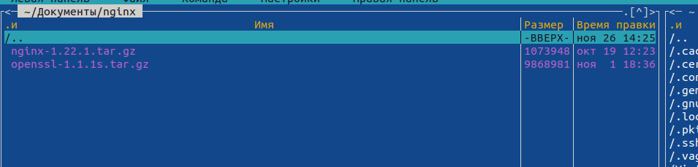
user@user-Lenovo-IdeaPad-S145-15IIL:~/Документы/nginx$ echo "deb http://nginx.org/packages/mainline/ub... `lsb_release -cs` nginx" \
> | sudo tee /etc/apt/sources.list.d/nginx.list #Ставим mainline версию nginx для создания нужных конфигов, файлов сервиса system.d и тд.
curl -fsSL https://nginx.org/keys/nginx_signing.key | sudo apt-key add - # добавляем ключ репозитория
sudo apt update
sudo apt install nginx
#Не хватает части, касающейся исходных кодов nginx. Идём в etc/apt/sources.list.d и добавляем строки
#deb http://nginx.org/packages/mainline/ubuntu jammy nginx
#deb-src http://nginx.org/packages/mainline/ubuntu jammy nginx
/etc/apt/sources.list.d$ sudo apt update
user@user-Lenovo-IdeaPad-S145-15IIL:/etc/apt/sources.list.d# apt build-dep nginx #устанавливаются все исх. Пакеты для сборки nginx
user@user-Lenovo-IdeaPad-S145-15IIL:~# git clone --recursive https://github.com/google/ngx_brotli# Клонируем актуальную версию brotli из репо.
root@user-Lenovo-IdeaPad-S145-15IIL:/home/user/Документы/nginx/nginx-1.22.1#root@user-Lenovo-IdeaPad-S145-15IIL:/home/user/Документы/nginx/nginx-1.22.1# ./configure --with-cc-opt='-g -O2 -ffile-prefix-map=/build/nginx-d8gVax/nginx-1.18.0=. -flto=auto -ffat-lto-objects -flto=auto -ffat-lto-objects -fstack-protector-strong -Wformat -Werror=format-security -fPIC -Wdate-time -D_FORTIFY_SOURCE=2' --with-ld-opt='-Wl,-Bsymbolic-functions -flto=auto -ffat-lto-objects -flto=auto -Wl,-z,relro -Wl,-z,now -fPIC' --prefix=/usr/share/nginx --conf-path=/etc/nginx/nginx.conf --http-log-path=/var/log/nginx/access.log --error-log-path=/var/log/nginx/error.log --lock-path=/var/lock/nginx.lock --pid-path=/run/nginx.pid --modules-path=/usr/lib/nginx/modules --http-client-body-temp-path=/var/lib/nginx/body --http-fastcgi-temp-path=/var/lib/nginx/fastcgi --http-proxy-temp-path=/var/lib/nginx/proxy --http-scgi-temp-path=/var/lib/nginx/scgi --http-uwsgi-temp-path=/var/lib/nginx/uwsgi --with-compat --with-debug --with-pcre-jit --with-http_ssl_module --with-http_stub_status_module --with-http_realip_module --with-http_auth_request_module --with-http_v2_module --with-http_dav_module --with-http_slice_module --with-threads --with-http_addition_module --with-http_gunzip_module --with-http_gzip_static_module --with-http_sub_module --add-module=/home/user/Документы/nginx/ngx_brotli —with-openssl=/home/user/Документы/nginx/openssl-1.1.1s #Добавляем 2 пакета (ngx_brotli и openssl-1.1.1s)в конфиг файл
root@user-Lenovo-IdeaPad-S145-15IIL:apt-get purge nginx
root@user-Lenovo-IdeaPad-S145-15IIL:/home/user/Документы/nginx/nginx-1.22.1# make # Сборка
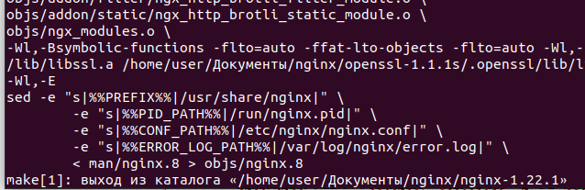

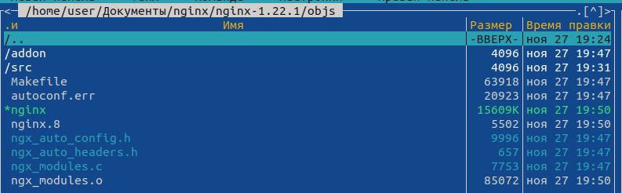

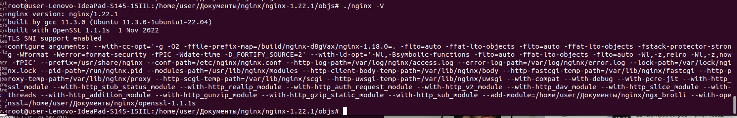
nginx собран в редакции с 2 доп. Модулями

root@user-Lenovo-IdeaPad-S145-15IIL:/home/user/Документы/nginx/nginx-1.22.1/objs# apt-get install checkinstall #Приступаем к сборке пакета

root@user-Lenovo-IdeaPad-S145-15IIL:/home/user/Документы/nginx/nginx-1.22.1# checkinstall --pkgname=nginx --pkgversion=1.3.0 —nodoc

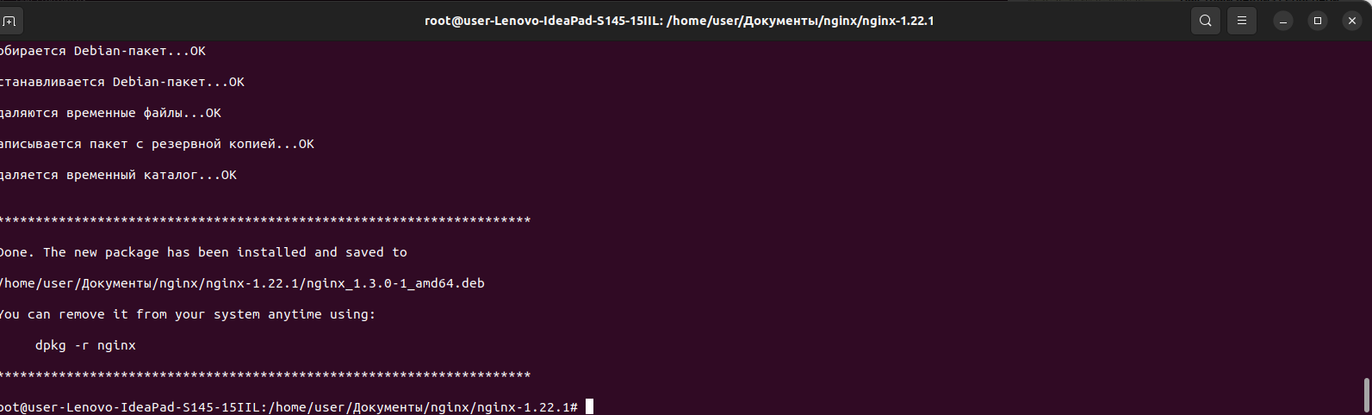
Пакет nginx с последней версией openssl и brotli собран

